Über 1.200 Bewerbungen, zehn Ausbildungsberufe, Digitalisierung im Fokus
LAPP bildet 21 neue Azubis aus

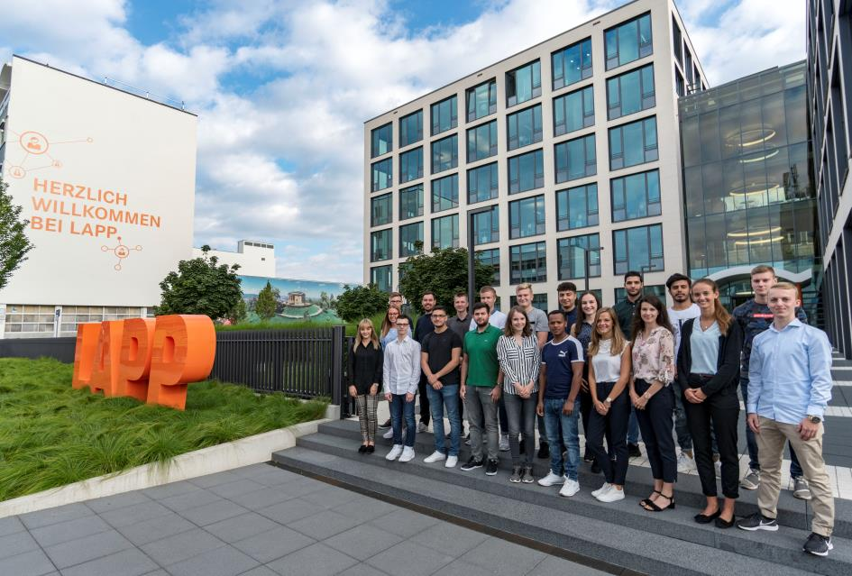
Die neuen Auszubildenden starten bei LAPP mit einer Einführungsschulungswoche

Stuttgart, den 2. September 2019

Mit einer Einführungsschulungswoche sowie einem Teamtraining beginnt heute bei LAPP für 21 junge Frauen und Männer der Start ins Berufsleben. Der Weltmarktführer für integrierte Lösungen der Kabel- und Verbindungstechnologie bietet am Standort Stuttgart zehn Ausbildungswege an. Neu ist die duale Ausbildung zum Fachinformatiker (m/w/d) für Anwendungsentwicklung. Weitere duale Ausbildungsberufe sind Fachkraft (m/w/d) für Lagerlogistik, Industriekaufmann (m/w/d), Kaufmann (m/w/d) im Groß- und Außenhandel mit Schwerpunkt Großhandel, Maschinen- und Anlagenführer (m/w/d) mit Schwerpunkt Metall und Kunststofftechnik und Mechatroniker (m/w/d). Außerdem sind bei LAPP auch duale Studiengänge möglich, wie BWL-Dienstleistungsmanagement Fachrichtung Logistik- und Supply Chain Management, BWL-Industrie, Wirtschaftsingenieurwesen Fachrichtung Elektrotechnik und Wirtschaftsinformatik, Fachrichtung Application Management. LAPP bekennt sich auch weiterhin zu seiner Verantwortung für die Integration von jungen Flüchtlingen. Deshalb sind unter den 21 neuen Auszubildenden auch vier Flüchtlinge, die bei LAPP den Beruf des Maschinen- und Anlagenführers sowie Fachkraft für Lagerlogistik erlernen.

Aktuell werden bei LAPP insgesamt 68 junge Männer und Frauen ausgebildet. In den vergangenen Jahren konnten über 90 Prozent der Auszubildenden übernommen werden. „Eine qualifizierte Ausbildung ist uns sehr wichtig. Einerseits wollen wir gesellschaftliche Verantwortung gegenüber den jungen Generationen übernehmen und ihnen eine berufliche Zukunftsperspektive geben, andererseits ist die Ausbildung ein wichtiges Instrument zur Nachwuchssicherung und der langfristigen Bindung von Mitarbeitern ans Unternehmen. Ganz zu schweigen von den vielen frischen Ideen, die jungen Leute ins Unternehmen einbringen“, betont Matthias Lapp, CEO der U.I. Lapp GmbH.

Die Ausbildung bei LAPP ist sehr vielfältig und abwechslungsreich. Zum Programm gehören regelmäßige Schulungswochen und Teamtrainings. Außerdem dürfen die Auszubildenden bei zahlreichen Veranstaltungen und Projekten wie der Organisation der jährlichen Jubilarfeier, Messeauftritten wie „HORIZON Stuttgart“, oder „vocatium Stuttgart“ oder etwa bei Veranstaltungen für Kinder, wie dem „Tüftler- und Forscherinnentag Baden-Württemberg“ mitwirken. Sogar auf der Hannover Messe sind sie für LAPP im Einsatz. Ein weiterer wichtiger Lerninhalt ist die Übernahme von sozialer Verantwortung. Alle Auszubildenden leisten deshalb zwei Wochen lang in einer selbst gewählten Einrichtung Sozialarbeit. Beispielsweise beim Sozialprojekt „Open up! Für Azubis“. Auch bei einem Workshop über „Mehrgenerationenmanagement bei LAPP“ wurden die Auszubildenden mit eingebunden.

Die Auszubildenden und dualen Studenten dürfen auch für vier bis zwölf Wochen im Ausland arbeiten: Entweder in einer der 62 LAPP Vertriebs- und Produktionsgesellschaften weltweit, oder sie bekommen über das EU-Förderprogramm „ERASMUS+“ die Möglichkeit, eine Fremdfirma zu besuchen – Sprachkurs eingeschlossen. Allein 2018 und 2019 nutzten 40 Auszubildende dieses Angebot und waren beispielsweise in LAPP-Gesellschaften in Singapur, in den USA, Russland oder Italien im Einsatz.

Ein weiterer wichtiger Schwerpunkt der Ausbildung ist die Digitalisierung. Alle Auszubildenden arbeiten mit denselben digitalen Tools und Prozessen wie alle anderen LAPP-Mitarbeiter im kaufmännischen sowie dem gewerblich-technischen Bereich. „Die Berufsbilder allerdings werden seitens der IHK leider nur nach und nach an das Thema Digitalisierung angepasst, daher ergänzen wir die aktuellen Ausbildungsordnungen mit vielen LAPP-spezifischen Themen und Inhalten zu unseren Tools, Prozessen und natürlich auch Produkten“, sagt Anne Voigt, Leiterin Ausbildung bei LAPP. So werden zum Beispiel zur Wissensvermittlung vermehrt E-Learnings eingesetzt. Wichtige Themen, die durch die Digitalisierung getrieben werden, sind unter anderem der Umgang mit SAP ECC 6.0, die Nutzung von Scannern oder Touch-Bedienungsfeldern an Maschinen in Produktion und Logistik, der Einsatz von 3D-Druckern in Technik und Entwicklung oder von fahrerlosen Transportsystemen.

Die Zahl der Bewerbungen ist in diesem Ausbildungsjahr weiter gestiegen. Insgesamt hatten sich 1.219 (Vorjahr 1.117) junge Frauen und Männer bei LAPP beworben. „Die großen Chancen, die LAPP in der Ausbildung bietet, haben sich bei den Jugendlichen herumgesprochen“, erklärt Anne Voigt. So ist LAPP auf Ausbildungsmessen präsent und unterstützt Aktionen zur Berufsorientierung wie den „Girls‘ Day“, die „MINT-Dialog Days“, oder „Schüler im Chefsessel“. Außerdem pflegt LAPP Bildungspartnerschaften mit der Anne-Frank-Gemeinschaftsschule und Realschule Stuttgart sowie mit dem Hegel-Gymnasium Stuttgart, mit vier weiteren Stuttgarter Schulen gibt es Bildungskooperationen.

Das Bild in druckfähiger Qualität finden Sie hier

Pressekontakt
Dr. Markus Müller Irmgard Nille
Tel: +49(0)711/7838-5170 Tel.: +49(0)711/7838–2490
Mobil: +49(0)172/1022713 Mobil: +49(0)160/97346822
markus.j.mueller@lappgroup.com irmgard.nille@in-press.de

U.I. Lapp GmbH
Schulze-Delitzsch-Straße 25
D-70565 Stuttgart

Weitere Informationen zum Thema finden Sie hier: www.lappkabel.de/presse

Über LAPP:
LAPP mit Sitz in Stuttgart ist einer der führenden Anbieter von integrierten Lösungen und Markenprodukten im Bereich der Kabel- und Verbindungstechnologie. Zum Portfolio des Unternehmens gehören Kabel und hochflexible Leitungen, Industriesteckverbinder und Verschraubungstechnik, kundenindividuelle Konfektionslösungen, Automatisierungstechnik und Robotiklösungen für die intelligente Fabrik von morgen und technisches Zubehör. LAPPs Kernmarkt ist der Maschinen- und Anlagenbau. Weitere wichtige Absatzmärkte sind die Lebensmittelindustrie, der Energiesektor und Mobilität.
Das Unternehmen wurde 1959 gegründet und befindet sich bis heute vollständig in Familienbesitz. Im Geschäftsjahr 2017/18 erwirtschaftete es einen konsolidierten Umsatz von 1.153 Mio. Euro. Lapp beschäftigt weltweit rund 4.245 Mitarbeiter, verfügt über 18 Fertigungsstandorte sowie 44 eigene Vertriebsgesellschaften und kooperiert mit rund 100 Auslandsvertretungen.

